第28讲 功的理解、计算及其易错点
（2023·湖北）
1．如图所示，原长为l的轻质弹簧，一端固定在O点，另一端与一质量为m的小球相连。小球套在竖直固定的粗糙杆上，与杆之间的动摩擦因数为0.5。杆上M、N两点与O点的距离均为l，P点到O点的距离为$$\frac{1}{2}l$$，OP与杆垂直。当小球置于杆上P点时恰好能保持静止。设最大静摩擦力等于滑动摩擦力，重力加速度大小为g。小球以某一初速度从M点向下运动到N点，在此过程中，弹簧始终在弹性限度内。下列说法正确的是（ ）
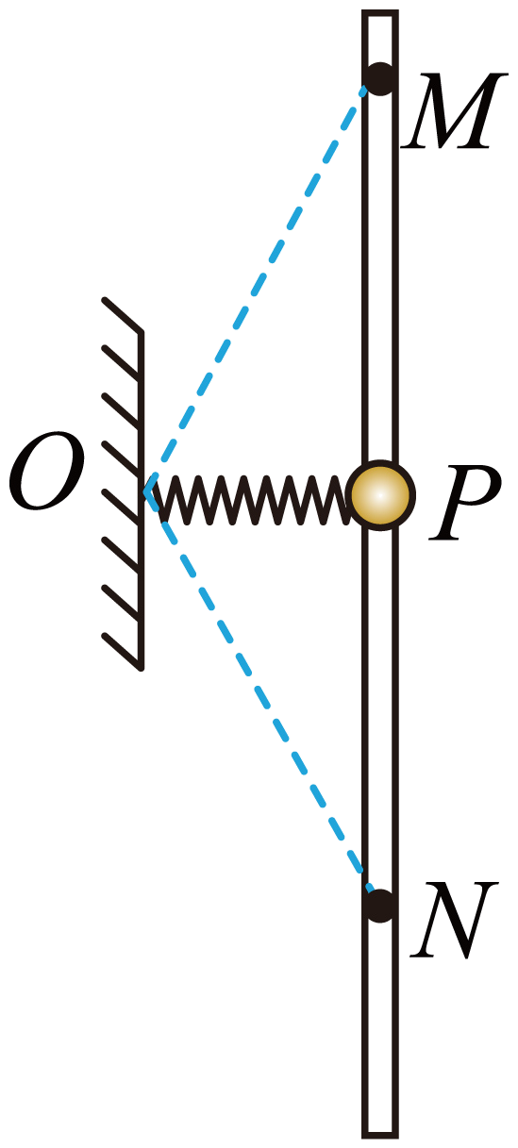
A．弹簧的劲度系数为$$\frac{4mg}{l}$$
B．小球在P点下方$$\frac{1}{2}l$$处的加速度大小为$$(3\sqrt{2}−4)g$$
C．从M点到N点的运动过程中，小球受到的摩擦力先变小再变大
D．从M点到P点和从P点到N点的运动过程中，小球受到的摩擦力做功相同
【答案】AD
【难度】0.65
【知识点】已知运动求受力、摩擦力做功
【详解】A．小球在P点受力平衡，则有$$mg=f$$，$$f=μF_{N}$$，$$F_{N}=k\left(l−\frac{l}{2}\right)$$
联立解得$$k=\frac{4mg}{l}$$，A正确；
C．在PM之间任取一点A，令AO与MN之间的夹角为$$θ$$，则此时弹簧的弹力为$$F=k\left(l−\frac{l}{2sinθ}\right)$$
小球受到的摩擦力为$$f_{1}=μF_{N1}=μFsinθ$$
化简得$$f_{1}=μ\left(klsinθ−\frac{kl}{2}\right)$$
$$θ$$在MP之间增大在PN减变小，即摩擦力先变大后变小，C错误；
D．根据对称性可知在任意关于P点对称的点摩擦力大小相等，因此由对称性可知M到P和P到N摩擦力做功大小相等；D正确；
B．小球运动到P点下方$$\frac{l}{2}$$时$$θ=45°$$，此时摩擦力大小为$$f_{1}=μ\left(kl−\frac{\sqrt{2}}{2}kl\right)sin45°=μ\left(kl\frac{\sqrt{2}}{2}−\frac{kl}{2}\right)$$
由牛顿第二定律$$mg+Fcos45°−f=ma$$
联立解得$$a=\sqrt{2}g$$，B错误。
故选AD。
（2022·福建）
2．福建土楼兼具居住和防御的功能，承启楼是圆形土楼的典型代表，如图（a）所示。承启楼外楼共四层，各楼层高度如图（b）所示。同一楼层内部通过直径约$$\text{50m}$$的圆形廊道连接。若将质量为$$\text{100kg}$$的防御物资先从二楼仓库搬到四楼楼梯口M处，再用$$\text{100s}$$沿廊道运送到N处，如图（c）所示。重力加速度大小取$${\text{10m}}/{{\text{s}}^{\text{2}}}$$，则（ ）
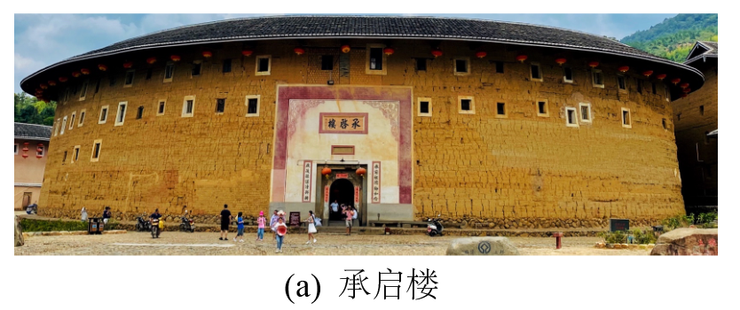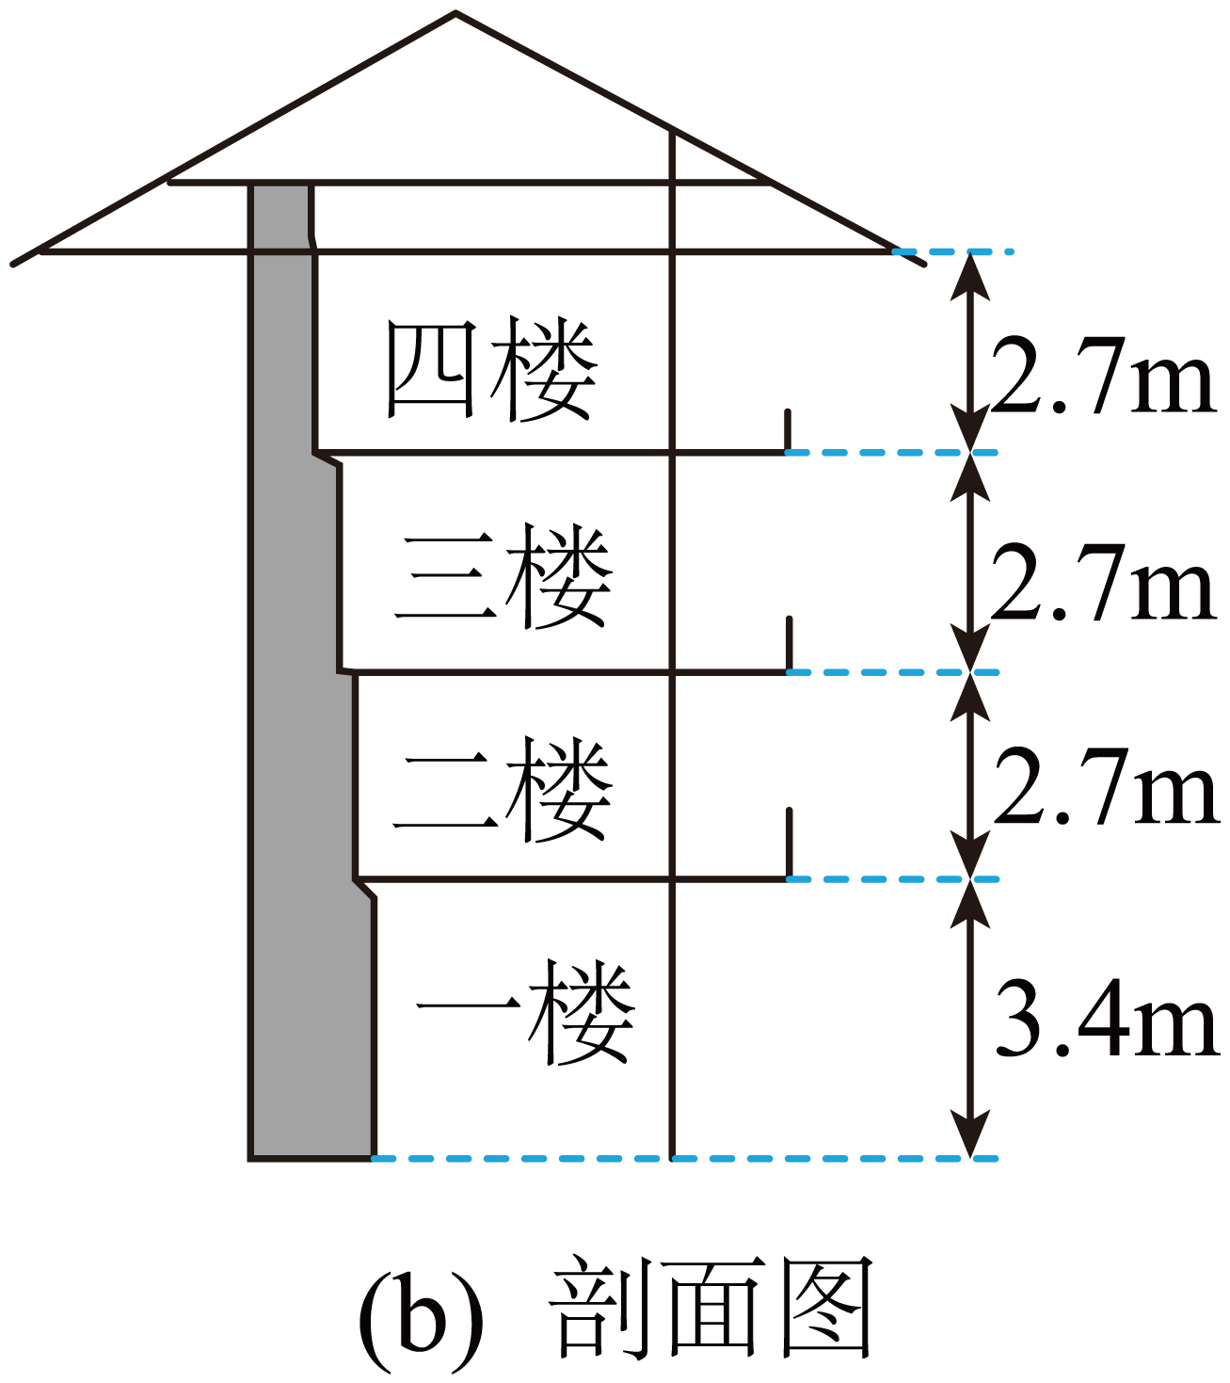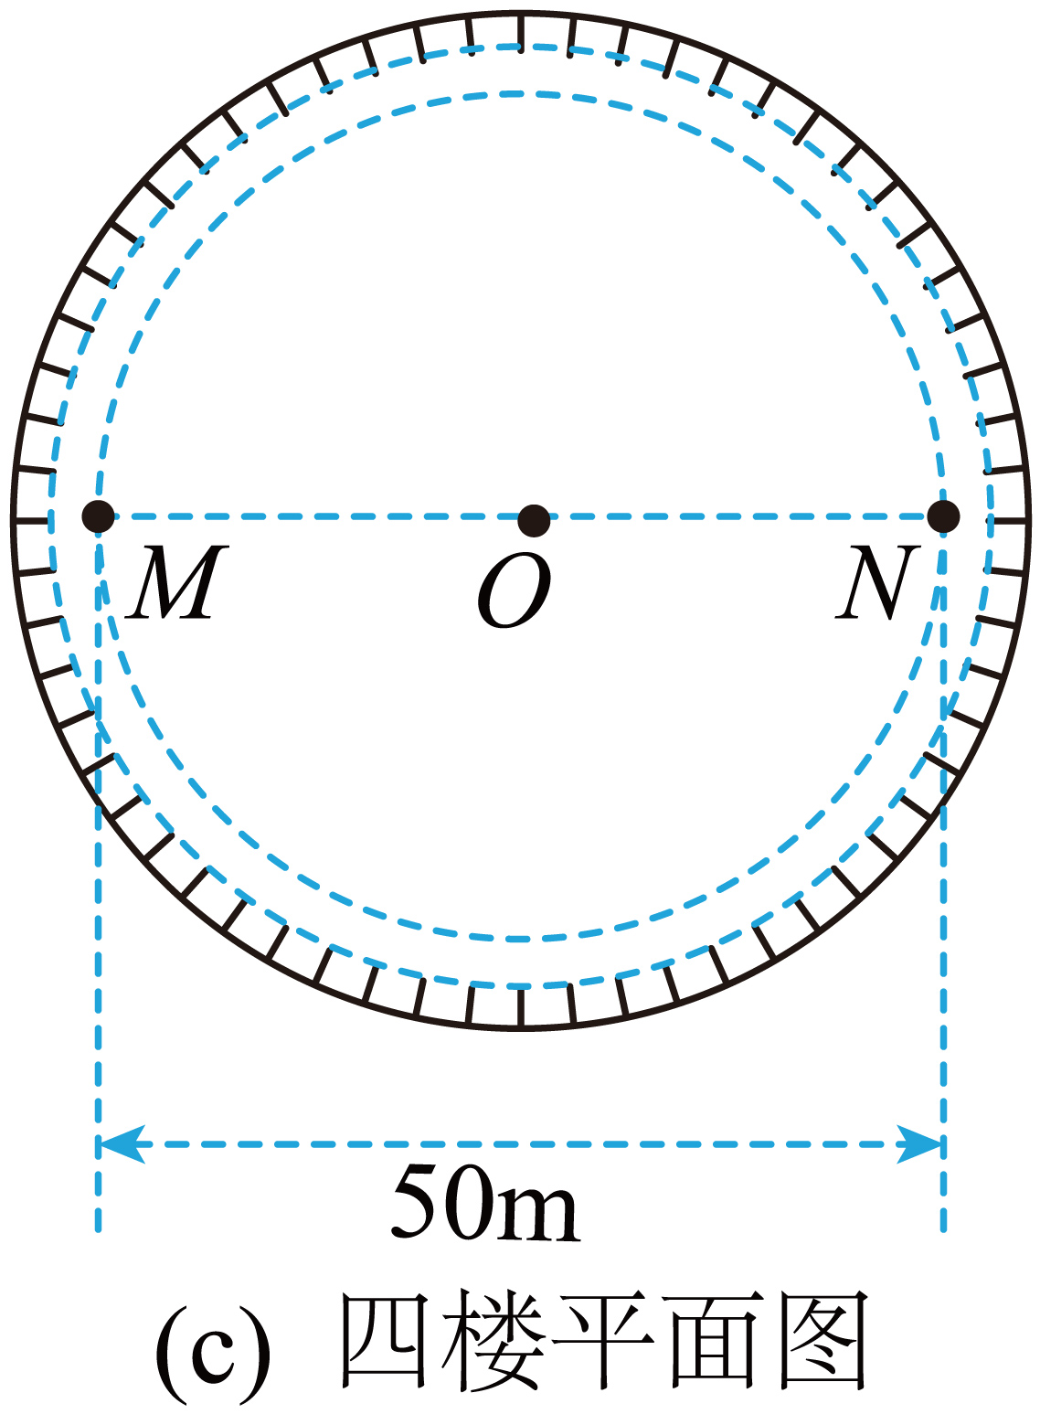
A．该物资从二楼地面被运送到四楼M处的过程中，克服重力所做的功为$$\text{5400J}$$
B．该物资从M处被运送到N处的过程中，克服重力所做的功为$$\text{78500J}$$
C．从M处沿圆形廊道运动到N处，位移大小为$$\text{78}\text{.5m}$$
D．从M处沿圆形廊道运动到N处，平均速率为$$\text{0}\text{.5m/s}$$
【答案】A
【难度】0.85
【知识点】路程和位移的计算、速率与速度、重力做功
【详解】A．该物资从二楼地面被运送到四楼M处的过程中，克服重力所做的功为
$$W_{\text{G}}=mgΔh=100×10×(2.7+2.7)\text{J}=5400\text{J}$$
故A正确；
B．该物资从M处被运送到N处的过程中，由于M、N高度差为零，所以克服重力做功为零，故B错误；
C．从M处沿圆形廊道运动到N处，位移大小为$$50\text{m}$$，故C错误；
D．从M处沿圆形廊道运动到N处，平均速率为
$$v=\frac{s}{t}=\frac{πr}{t}=\frac{3.14×\frac{50}{2}}{100}\text{m}/\text{s}=0.785\text{m}/\text{s}$$
故D错误。
故选A。
（全国卷Ⅱ）
3．如图，一光滑大圆环固定在桌面上，环面位于竖直平面内，在大圆环上套着一个小环。小环由大圆环的最高点从静止开始下滑，在小环下滑的过程中，大圆环对它的作用力（ ）
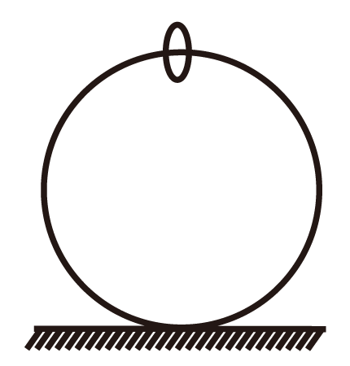
A．一直不做功
B．一直做正功
C．始终指向大圆环圆心
D．始终背离大圆环圆心
【答案】A
【难度】0.85
【知识点】杆/管道模型、功的正负及判断
【详解】AB．大圆环光滑，则大圆环对小环的作用力总是沿半径方向，与速度方向垂直，故大圆环对小环的作用力一直不做功，A正确，B错误；
CD．小环在运动过程中，在大环的上半部分运动时，大环对小环的支持力背离大环圆心，运动到大环的下半部分时，支持力指向大环的圆心，CD错误。
故选A。

1．定义：一个物体受到力的作用，如果在力的方向上发生了一段位移，就说这个力对物体做了功。
2．物理意义：功是能量转化的量度。
3．做功的两个必要因素
（1）作用在物体上的力。
（2）物体在力的方向上发生的位移。
4．公式：W＝Flcosα。
（1）α是力与位移方向之间的夹角，l为物体对地的位移。
（2）该公式只适用于恒力做功。
（3）功是标量。
5．功的正负及物理意义
夹角 |  | 功的正负
0≤α<$$\frac{π}{2}$$ |  | 力对物体做正功
$$\frac{π}{2}$$<α≤π |  | 力对物体做负功，或者说物体克服这个力做了功
α＝$$\frac{π}{2}$$ |  | 力对物体不做功
意义 | 动力学角度 |  | 能量角度
正功 | 力对物体做正功，这个力是动力，对物体的运动起推动作用 |  | 力对物体做正功，向物体提供了能量，使物体的能量增加
负功 | 力对物体做负功，这个力是阻力，对物体的运动起阻碍作用 |  | 力对物体做负功，物体对外输出能量（以消耗自身的能量为代价），物体自身的能量减少
6.定性判断力是否做功及做正、负功的方法
（1）看力F的方向与位移l的方向间的夹角α——常用于恒力做功的情形。
（2）看力F的方向与速度v的方向间的夹角θ——常用于曲线运动的情形。
（3）根据动能的变化判断：动能定理描述了合力做功与动能变化的关系，即W_{合}＝ΔE_{k}，当动能增加时合力做正功，当动能减少时合力做负功。
（4）根据功能关系或能量守恒定律判断。
7．一对作用力与反作用力的功
做功情形 |  | 图例 | 备注
都做正功 |  | 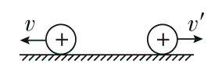 | 一对相互作用力做的总功可正、可负，也可为零
都做负功 |  | 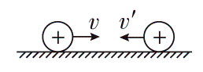
一正一负 |  | 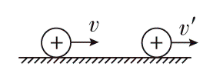
一为零 | 一为正 | 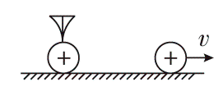
 | 一为负 | 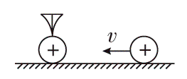
8．一对平衡力的功
一对平衡力作用在同一个物体上，若物体静止，则两个力都不做功；若物体运动，则这一对力所做的功一定是数值相等、一正一负或都为零。
9.总功
（1）先由W＝Flcosα计算各个力对物体所做的功W₁、W₂、W₃…，然后求所有力做功的代数和，即W_{合}＝W₁＋W₂＋W₃＋……。
（2）先由力的合成或根据牛顿第二定律求出合力F_{合}，然后由W_{合}＝F_{合}lcosα计算总功，此时α为F_{合}的方向与l的方向间的夹角。
10.易错点提示
使用W＝Flcosα应注意的几个问题
（1）位移l
①“l”应取作用点的位移。
②“l”的取值一般以地面为参考系。
（2）力F
①力的独立性原理，即求某个力做的功仅与该力及物体沿该力方向的位移有关，而与其他力是否存在、是否做功无关。
②力只能是恒力。此公式只能求恒力做功。
（3）α是表示位移l与力F两个矢量箭尾相连时两矢量之间的夹角。

4．如图，一磁铁吸附在铁板AB的下方。现保持铁板与水平面间的夹角θ不变，缓慢推动B端，使AB与磁铁一起水平向左匀速移动，则 （ ）
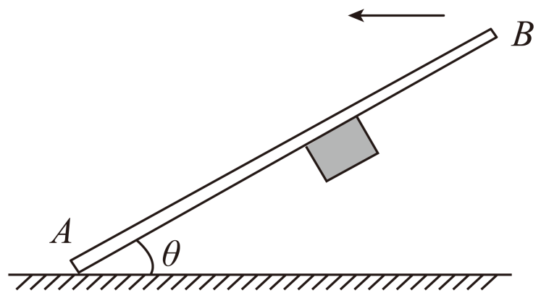
A．合外力对磁铁做正功
B．AB对磁铁的作用力不做功
C．AB对磁铁的弹力不做功
D．AB对磁铁的摩擦力不做功
【答案】B
【难度】0.65
【知识点】弹力（非弹簧）做功、摩擦力做功、多个力做的总功
【详解】A．由于磁铁做匀速运动，根据动能定理可知，合外力对磁铁不做正功，故A错误；
B．磁铁受重力和磁铁的作用力而做匀速运动，根据平衡条件可知，AB对磁铁的作用力大小等于重力，方向竖直向上，与磁铁的运动方向相互垂直，故AB对磁铁的作用力不做功，故B正确；
C．AB对磁铁的弹力垂直接触面，与磁铁的运动方向不垂直，故弹力一定做功，故C错误；
D．AB对磁铁的摩擦力沿接触面，与磁铁运动方向不垂直，故摩擦力做功，故D错误。
故选B。
5．如图所示，升降机内斜面的倾角$$θ=30°$$，质量为2kg的物体置于斜面上始终不发生相对滑动，在升降机以5m/s的速度匀速上升4s的过程中．（g取$$10\text{m}/{\text{s}}^{2}$$），求：
(1)斜面对物体的支持力所做的功；
(2)斜面对物体的摩擦力所做的功；
(3)物体重力所做的功；
(4)合外力对物体所做的功。
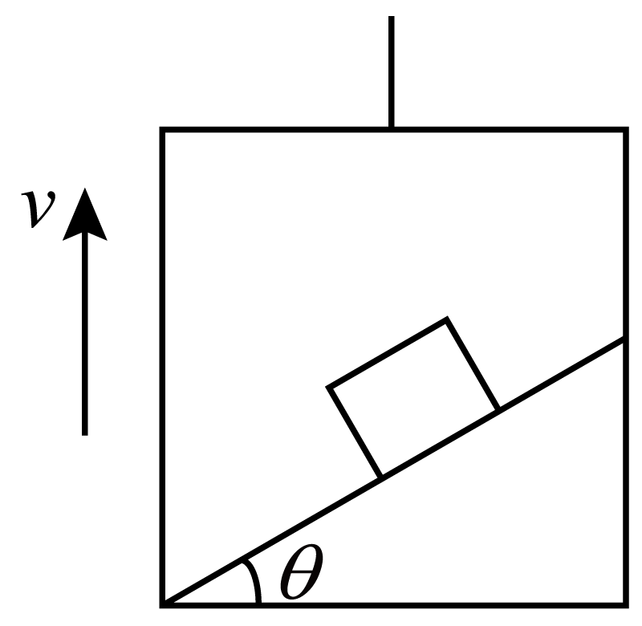
【答案】(1)300J；(2)100J；(3)$$−400\text{J}$$；(4)0
【难度】0.85
【知识点】功的定义（式）
【详解】物体置于升降机内随升降机一起匀速运动过程中，处于受力平衡状态，受力分析如图所示
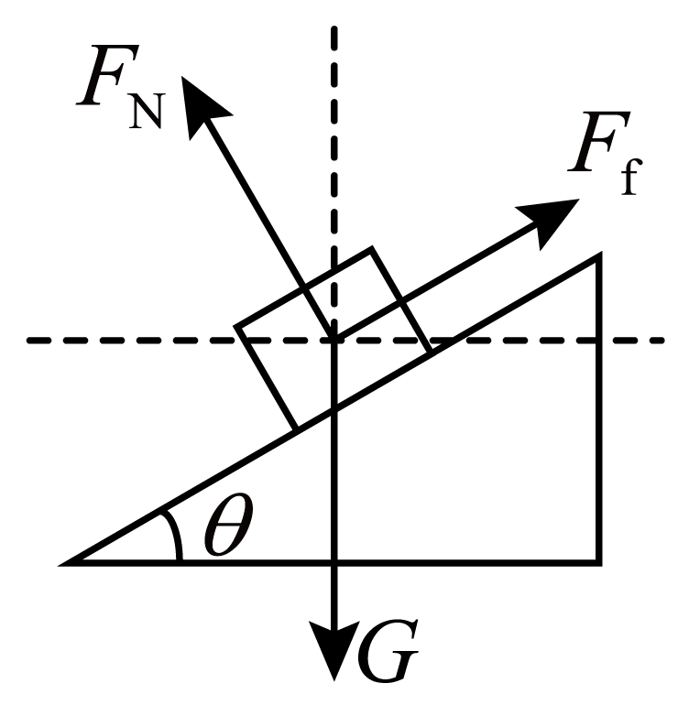
由平衡条件得
$$F_{\text{f}}cosθ−F_{\text{N}}sinθ=0$$
$$F_{\text{f}}sinθ+F_{\text{N}}cosθ−G=0$$
代入数据得
$$F_{\text{f}}=10\text{N}$$
$$F_{\text{N}}=10\sqrt{3}\text{N}$$
由恒力做功的公式得
(1)斜面对物体的支持力所做的功
$$W_{N}=F_{\text{N}}xcosθ=F_{\text{N}}vtcosθ=10\sqrt{3}×5×4×cos30°\text{J}=300\text{J}$$
(2)斜面对物体的摩擦力所做的功
$$W_{f}=F_{\text{f}}xcos\left(90°−θ\right)=10×5×4×sin30°\text{J}=100\text{J}$$
(3)物体重力做的功
$$W_{G}=Gxcos180°=−20×5×4\text{J}=−400\text{J}$$
(4)合外力对物体做的功
方法一
$$W_{合}=W_{N}+W_{f}+W_{G}=0$$
方法二
$$W_{合}=F_{合}xcosα=0$$

6．如图所示，质量为m的物体A静止于倾角为$$θ$$的斜面体B上，斜面体B的质量为M，现对该斜面体施加一个水平向左的推力F，使物体随斜面体一起沿水平方向向左匀速运动的位移为l，则在此运动过程中斜面体B对物体A所做的功为（ ）
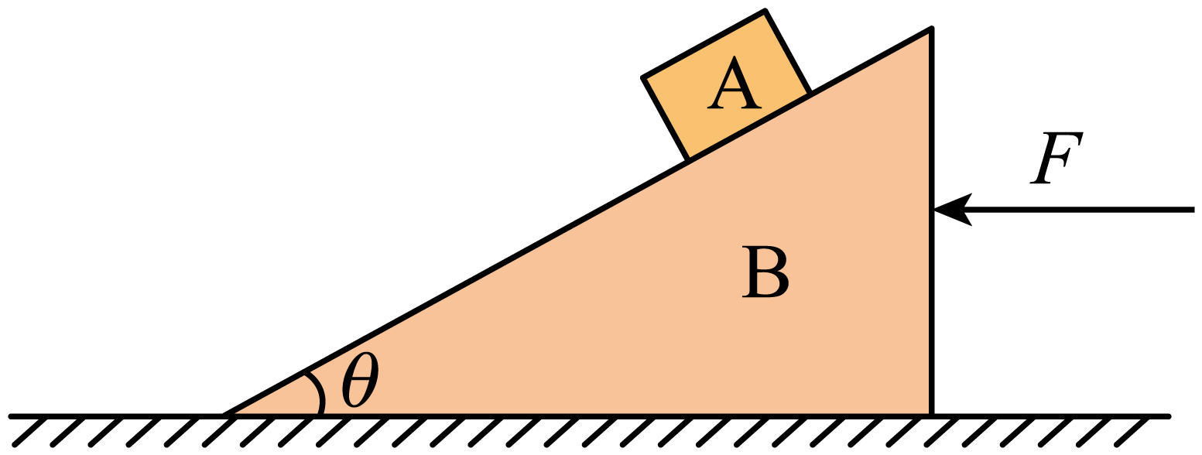
A．$$\frac{Flm}{M+m}$$ B．$$\frac{Mgl}{tanθ}$$ C．0 D．$$\frac{1}{2}mglsin2θ$$
【答案】C
【难度】0.85
【知识点】动能定理的初步应用
【详解】物体随斜面体一起沿水平方向向左匀速运动，根据动能定理可知，合力对物体A做功为0，而A受到的重力方向与A的运动方向垂直，即重力做功为0，则斜面体B对物体A所做的功为0。
故选C。
7．如图，汉墓壁画拓片描绘了汉代人驾车的场景。当马拉车沿水平路面前进时，下列说法正确的是（ ）
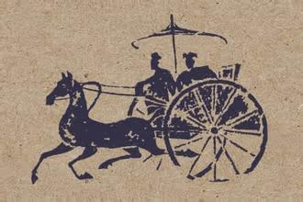
A．车夫对马的拉力不做功 B．车夫对马的拉力做正功
C．马对车的拉力做正功 D．马对车的拉力做负功
【答案】C
【难度】0.85
【知识点】功的正负及判断
【详解】AB．车夫对马的拉力方向向后，而马向前走，所以车夫对马的拉力做负功，故AB错误；
CD．马对车的拉力与车的运动方向一致，马的拉力对车做正功，故C正确，D错误；
故选C。
8．托球跑是校运动会趣味项目，如图所示，某段时间内乒乓球相对球拍静止一起水平向右匀速直线运动，此过程中（ ）
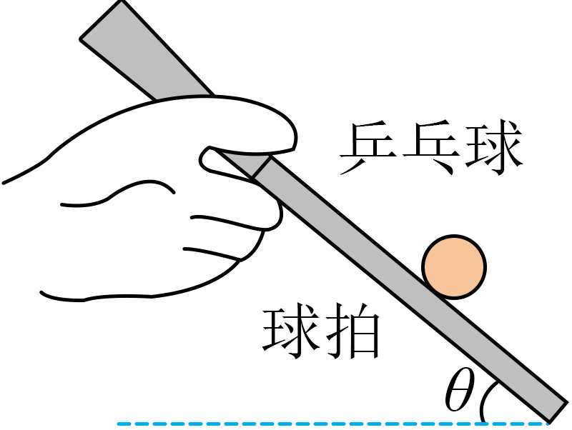
A．重力对乒乓球做负功
B．支持力对乒乓球做正功
C．空气阻力对乒乓球不做功
D．乒乓球所受合力做正功
【答案】B
【难度】0.85
【知识点】功的正负及判断
【详解】A．重力始终与乒乓球位移方向垂直，而根据功的计算公式
$$W=FLcosθ$$
则可知重力在此过程中不做功，故A错误；
B．在此过程中，支持力与平抛球位移之间的夹角为锐角，则根据功的计算公式可知，支持力对乒乓球做正功，故B正确；
C．在此过程中，空气阻力的方向与乒乓球位移的方向相反，则根据功的计算公式可知，空气阻力对乒乓球做负功，故C错误；
D．乒乓球做匀速直线运动，则可知乒乓球所受合力为零，则可知乒乓球所受合力做功为零，故D错误。
故选B。
9．质量为m的物体静止在倾角为θ的斜面上，当斜面沿水平方向向右匀速移动了距离s时，如图所示，物体m相对斜面静止，则下列说法中不正确的是（ ）
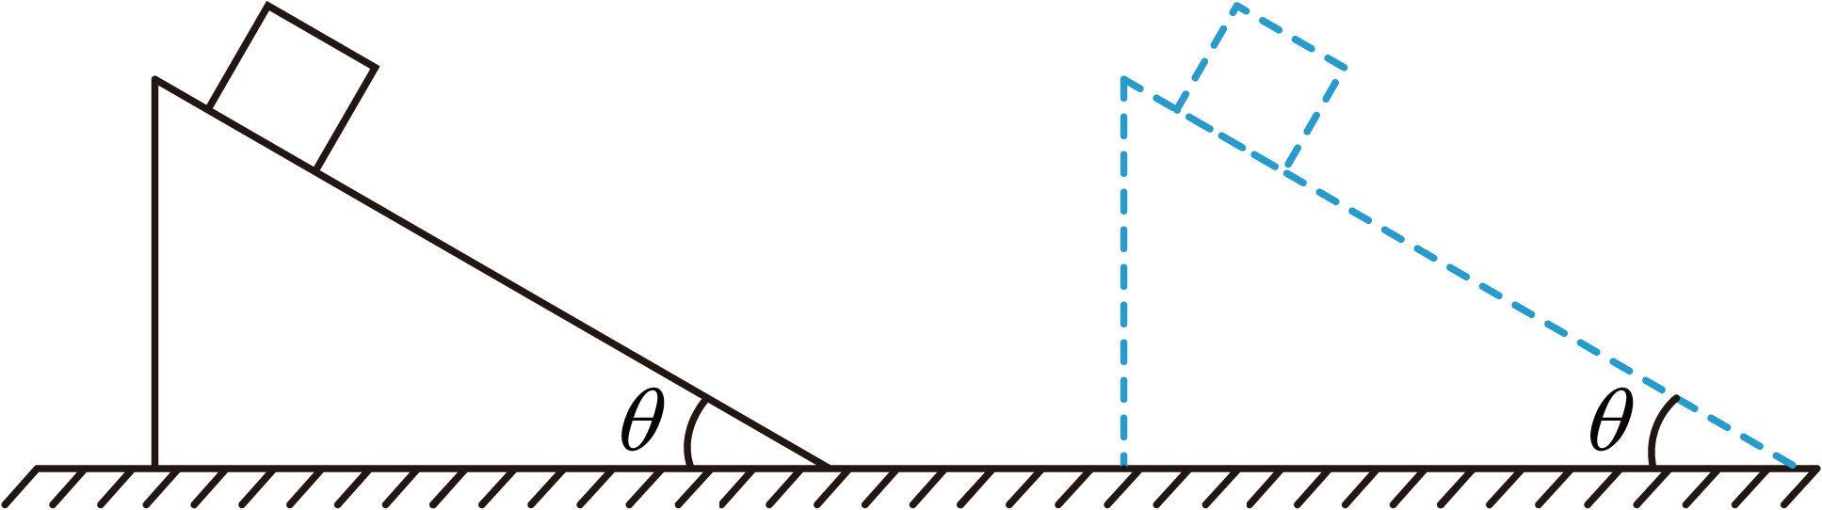
A．摩擦力对物体m做功为零
B．合力对物体m做功为零
C．摩擦力对物体m做负功
D．弹力对物体m做正功
【答案】A
【难度】0.85
【知识点】功的正负及判断
【详解】对物体受力分析可知物体受重力mg、弹力N和摩擦力f，如图所示
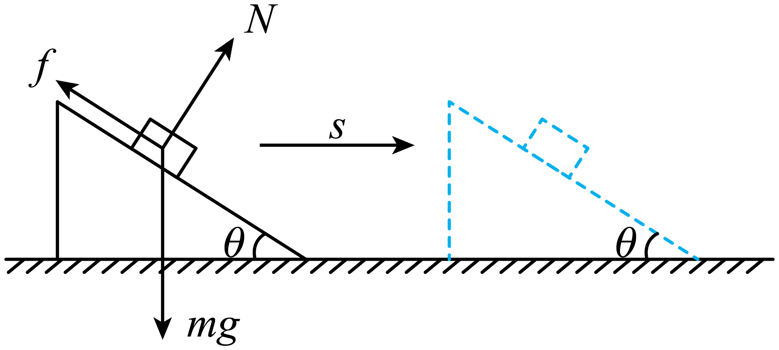
AC．摩擦力f与位移的夹角为钝角，所以摩擦力对物体m做功不为零，做负功，故A错误，满足题意要求；C正确，不满足题意要求；
B．物体匀速运动时，合力为零，合力对物体m做功为零，故B正确，不满足题意要求；
D．弹力N与位移的夹角为锐角，则弹力对物体m做正功，故D正确，不满足题意要求。
故选A。
10．如图所示，物块放在四分之一圆弧台面上，与台面一起以速度v向右做匀速直线运动，在通过一段位移的过程中，下列说法正确的是（ ）
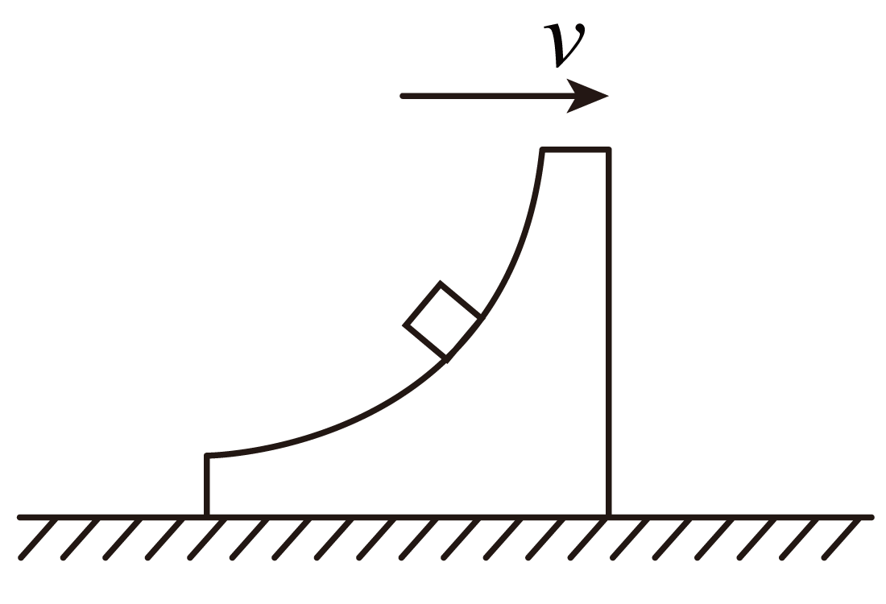
A．重力对物块不做功 B．支持力对物块不做功
C．摩擦力对物块做负功 D．圆弧台面对物块做正功
【答案】A
【难度】0.85
【知识点】功的正负及判断
【详解】ABC．物块与台面向右匀速运动过程中，处于平衡状态，受力如图所示
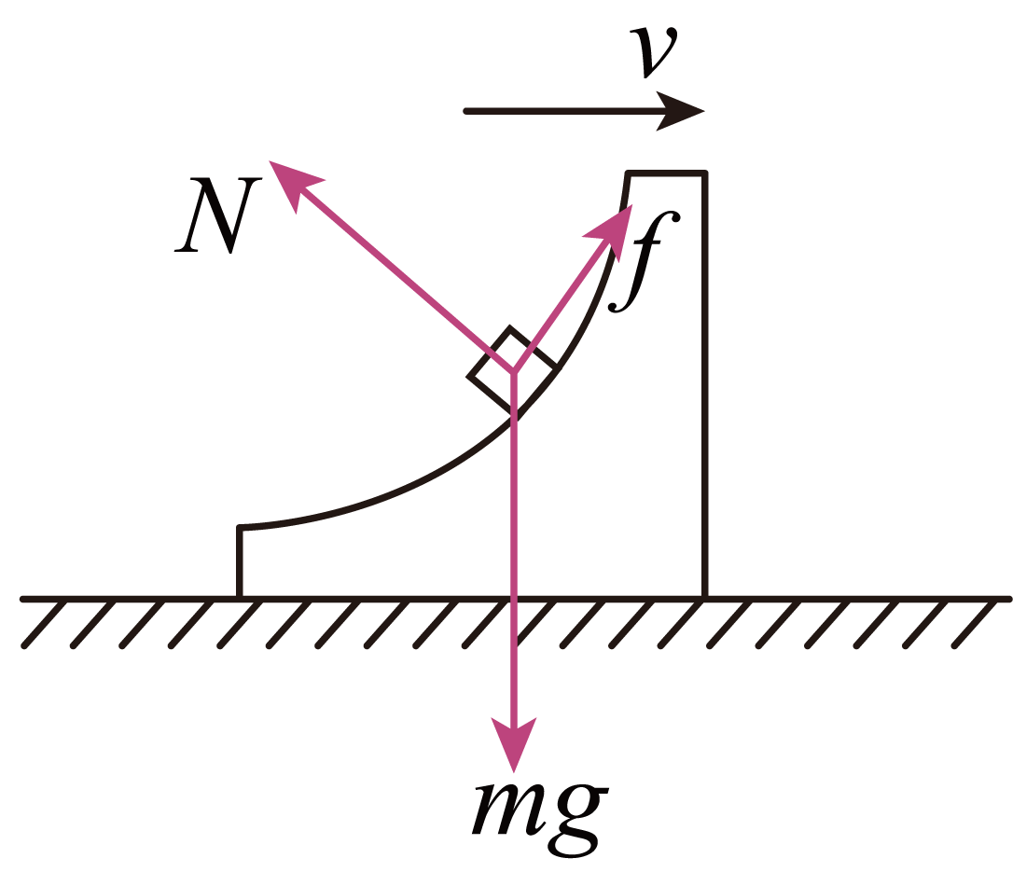
重力与位移夹角90°，对物块不做功，支持力与位移夹角大于90°，对物块做负功，摩擦力与位移夹角小于90°，对物块做正功，A正确，BC错误；
D．圆弧台面对物块的作用力，即支持力与摩擦力的合力，方向竖直向上，故圆弧台面对物块不做功，D错误。
故选A。
11．如图所示，木块B上表面是水平的，当木块A置于B上，一起沿光滑斜面由静止开始下滑，下滑过程中A与B保持相对静止，且斜面体相对地面静止。A和B在下滑过程中（ ）
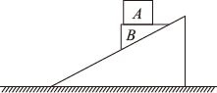
A．地面对斜面体的摩擦力水平向右
B．A和B一起匀速下滑
C．B对A的摩擦力做负功
D．A对B不做功
【答案】D
【难度】0.65
【知识点】功的正负及判断
【详解】AB．因为斜面光滑，则AB一起沿斜面向下加速下滑，即具有沿斜面向下的加速度，此加速度有水平向左的分量，将AB、斜面体看成整体，由类整体法可知，地面对斜面体的摩擦力水平向左，故AB错误；
C．由于AB一起沿斜面向下加速运动，具有沿斜面向下的加速度，则B对A的摩擦力方向水平向左，A的位移方向沿斜面向下，摩擦力方向与位移方向夹角小于$${90}^{°}$$，则B对A的摩擦力做正功，故C错误；
D．A、B整体具有沿斜面向下的加速度，设为a，将a正交分解为竖直方向分量a₁，水平分量a₂，如图所示
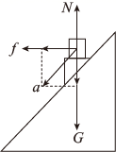
由牛顿第二定律得竖直方向上
$$mg−N=ma_{1}$$
水平方向上
$$f=ma_{2}$$
假设斜面与水平方向的夹角为θ，摩擦力与弹力的合力与水平方向夹角为α，由几何关系得
$$a_{1}=g\text{sin}θ\text{sin}θ$$，$$a_{2}=g\text{sin}θ\text{cos}θ$$
$$tanα=\frac{N}{f}$$
联立解得
$$tanα=\frac{cosθ}{sinθ}$$，$$cotθ=tan(\frac{π}{2}−θ)$$

即
$$α+θ=\frac{\text{π}}{2}$$
所以B对A的作用力与斜面垂直，所以B对A的合力不做功，由牛顿第三定律得，A对B的作用力垂直斜面向下，所以A对B也不做功，故D正确。
12．如图所示，小朋友在蹦床上玩耍，由最低点向上弹起至恰好离开床面的过程中，蹦床对小朋友的做功情况是（ ）
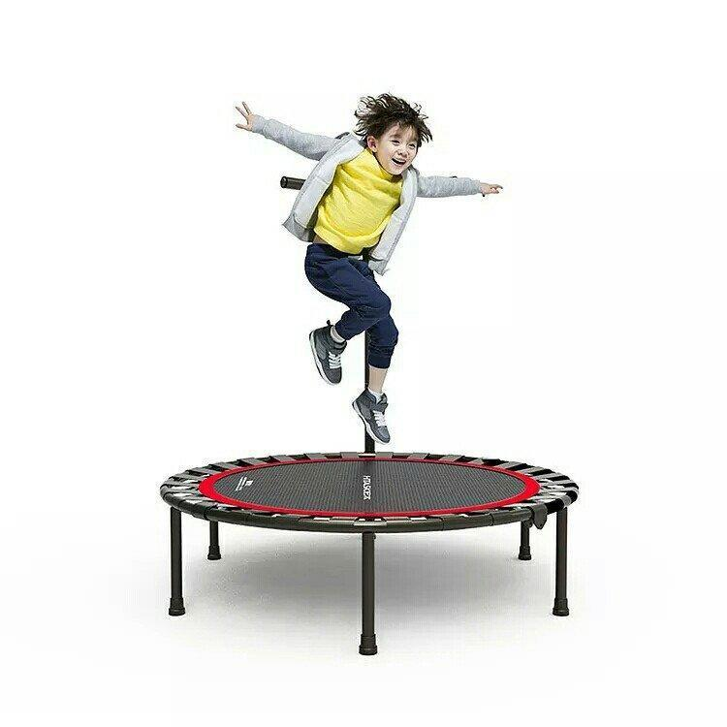
A．始终做正功 B．始终做负功
C．先做负功后做正功 D．先做正功后做负功
【答案】A
【难度】0.94
【知识点】功的正负及判断
【详解】由最低点向上弹起至恰好离开床面的过程中，蹦床弹力方向始终向上，与位移方向相同，所以蹦床始终做正功。
故选A。
13．如图所示，一辆小车沿水平方向行驶，物块放置在小车的水平底板上，与物块相连的竖直轻绳跨过光滑的定滑轮与小球相连，小球、物块与小车均保持相对静止，此时与小球相连的轻绳与竖直方向成一定角度，下列说法正确的是（ ）
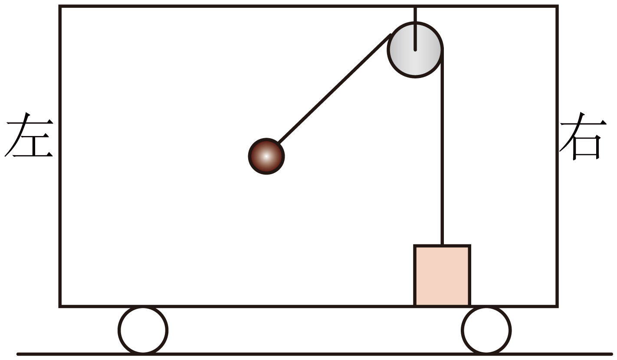
A．小车可能向右做匀速直线运动
B．小车一定向右做匀加速直线运动
C．运动过程中，物块受到的静摩擦力对物块不做功
D．轻绳对小球的拉力一定大于小球的重力
【答案】D
【难度】0.65
【知识点】绳连接体问题、功的正负及判断
【详解】AB．根据题图可知，小球受竖直向下的重力与轻绳斜向右上方的拉力，而小球与小车一起在水平面上运动，则结合平行四边行定则可知，重力与轻绳拉力的合力一定水平向右，由牛顿第二定律可知，小球的加速度水平向右，因此可知，小车可能向右做匀加速直线运动或向左做匀减速直线运动，故AB错误；
C．运动过程中，物块受竖直向下的重力与小车水平底板对物块竖直向上的支持力使物块在竖直方向处于平衡状态，由于小车可能向右做匀加速直线运动或向左做匀减速直线运动，而物块与小车保持相对静止，则可知物块可能向右做匀加速直线运动或向左做匀减速直线运动，但无论哪种情况，物块都要受到小车水平底板对其水平向右的静摩擦力，若向右加速度运动则静摩擦力对物块做正功，若向左做减速运动，则静摩擦力对物块做负功，故C错误；
D．设小球的质量为$$m$$，轻绳上的拉力为$$T$$，轻绳与竖直方向的夹角为$$θ$$，则对小球，在竖直方向由平衡条件有
$$Tcosθ=mg$$
解得
$$T=\frac{mg}{cosθ}$$（$$0<θ<{90}^{∘}$$）
显然，轻绳对小球的拉力一定大于小球的重力，故D正确。
故选D。
14．如图所示，A、B两球分别套在两光滑无限长的水平直杆上，两球通过一轻绳绕过一定滑轮（轴心固定不动）相连，某时刻连接两球的轻绳与水平方向的夹角分别为α、β，A球向左的速度为v。下列说法正确的是（ ）
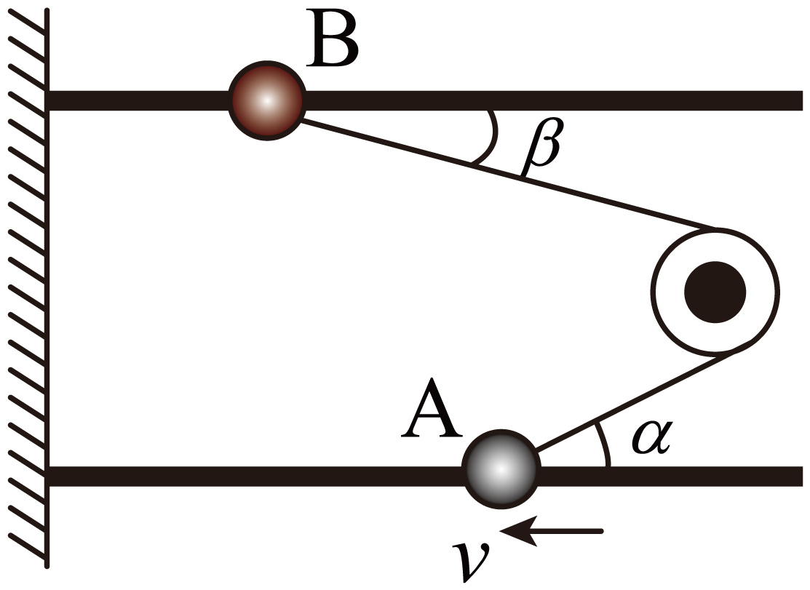
A．此时B球的速度为$$\frac{\text{cos}α}{\text{cos}β}$$v
B．此时B球的速度为$$\frac{\text{cos}β}{\text{cos}α}$$v
C．当β增大到等于90°时，B球的速度达到最大
D．当β增大到90°的过程中，绳对B球的拉力一直做正功
【答案】ACD
【难度】0.4
【知识点】绳连接关联速度问题、功的正负及判断
【详解】AB．将A球的速度v沿轻绳方向和垂直于轻绳方向分解，沿轻绳方向分速度
v₁＝vcosα
将B球的速度vB沿轻绳方向和垂直于轻绳方向分解，沿轻绳方向分速度
v₂＝v_{B}cosβ
两小球沿轻绳方向的分速度相等，即
vcosα＝v_{B}cosβ
解得此时B球的速度为
v_{B}＝$$\frac{\text{cos}α}{\text{cos}β}$$v
选项A正确，B错误；
C．由vB＝$$\frac{\text{cos}α}{\text{cos}β}$$v可知当β增大到等于90°时，B球的速度达到最大，选项C正确；
D．由于拉力与B球位移方向夹角小于90°，所以在β增大到90°的过程中，绳对B球的拉力一直做正功，选项D正确。
故选ACD。
15．如图所示，一质量$$m=0.5\text{kg}$$的小物块从倾角$$θ=30°$$的斜面顶端下滑，已知斜面长度$$L=1\text{m}$$，小物块与斜面间的动摩擦因数$$μ=0.2$$，$$g=10{\text{m}}/{{\text{s}}^{2}}$$，求小物块沿斜面从顶端下滑到底端过程中：
（1）重力做的功；
（2）摩擦力做的功；
（3）合力做的功。
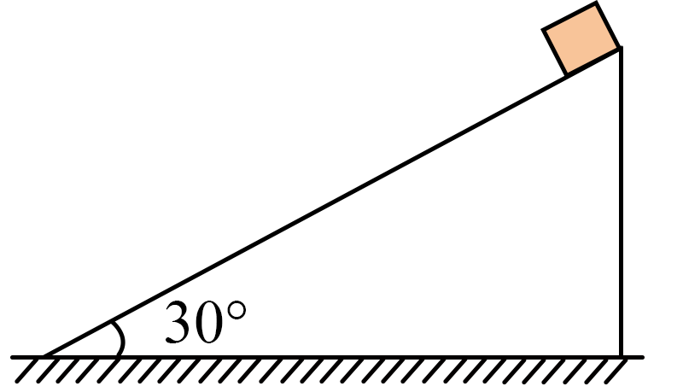
【答案】（1）2.5J；（2）$$-\frac{\sqrt{3}}{2}$$J；（3）$$(2.5−\frac{\sqrt{3}}{2})$$J
【难度】0.85
【知识点】功的定义（式）
【详解】（1）根据做功的公式可知重力做的功为
$$W_{\text{G}}=mgLsinθ=2.5$$J
（2）根据做功的公式可知摩擦力做的功为
$$W_{\text{f}}=-μmgLcosθ=-\frac{\sqrt{3}}{2}$$J
（3）合力做功为
$$W=W_{\text{G}}+W_{\text{f}}=\frac{5-\sqrt{3}}{2}J$$

